Tuotteet ja innovaatiot -tehtävä

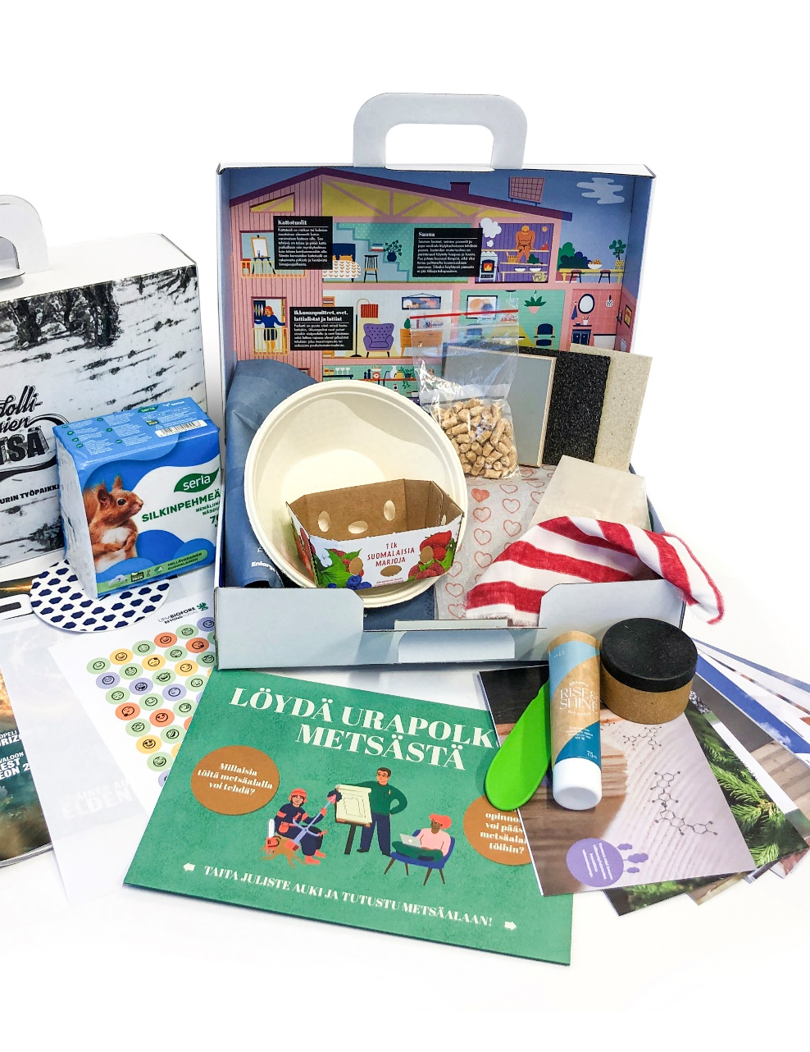

Jakautukaa 3–4 hengen ryhmiin. Tämän jälkeen valitkaa ryhmänä yksi tuote ja siihen liittyvä tuotekortti.

Vastatkaa seuraaviin kysymyksiin:
1) Mille tuote tuntuu kädessä?
2) Tunnistaako tuotteen materiaalin helposti puuksi?
3) Lukekaa tuotekortti läpi ja valitkaa sieltä jokin kiinnostava tai uusi asia.
Jos aika riittää, kukin ryhmä voi vuorollaan esitellä muulle luokalle, mikä tuote heillä oli ja minkä kiinnostavan/uuden asian he siitä löysivät. Tuotteen voi myös laittaa tässä yhteydessä kiertämään luokassa.

